Инструкция по прохождению онлайн-опроса оценки эффективности муниципальных властей Республики Карелия на Портал
«Народный контроль. Карелия» (ГИС «Активный гражданин РК»)

Чтобы пройти онлайн-опрос необходимо:
- Авторизироваться на Портале через сайт https://nkk.karelia.ru. Для этого на главной странице Портала войти в Личный кабинет (синяя кнопка в правом верхнем углу) «Войти через ГосУслуги».

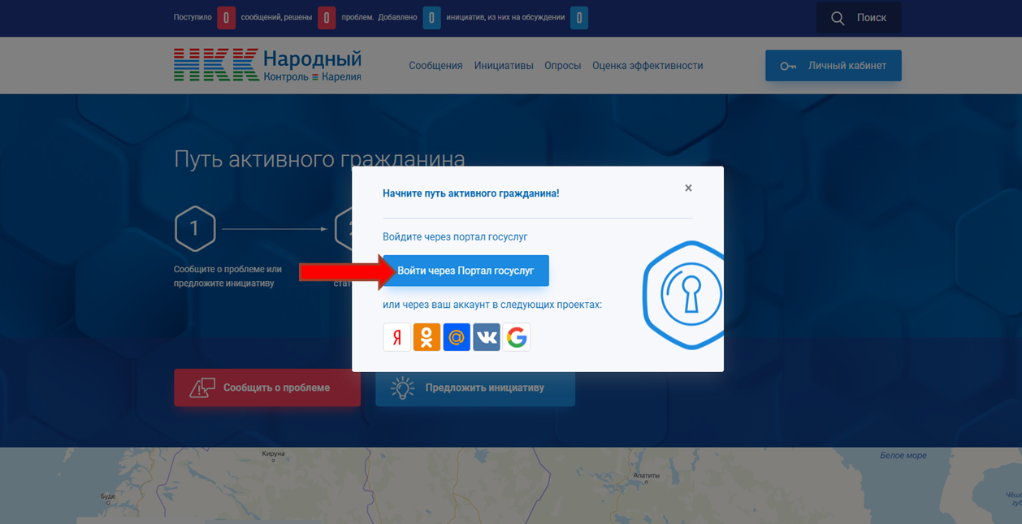
- После входа, нажать на блок «Оценка эффективности»
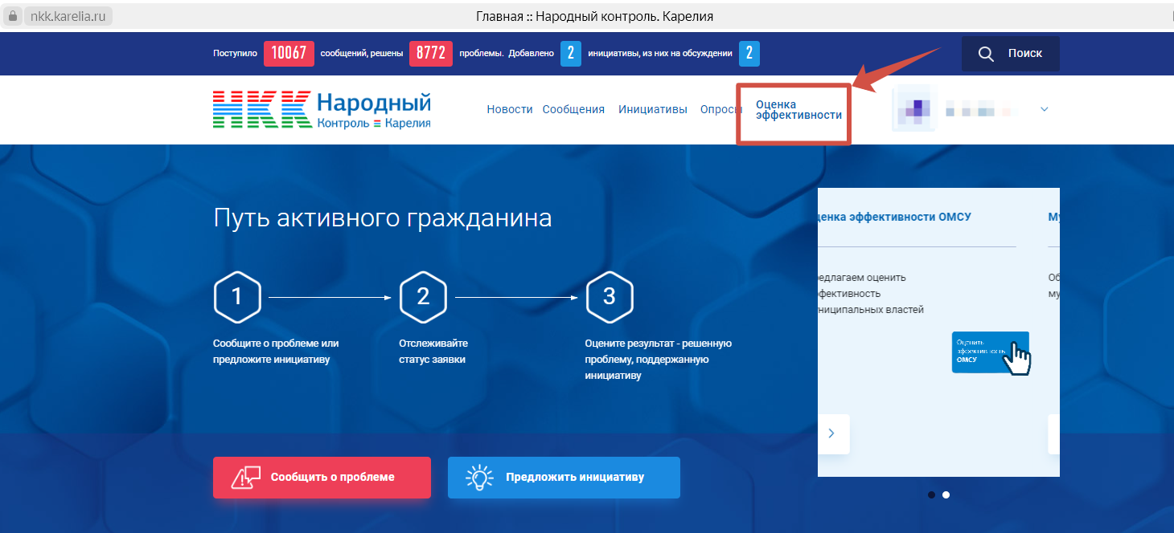

- Переходим на вкладку «Органы местного самоуправления» как показано на картинке ниже
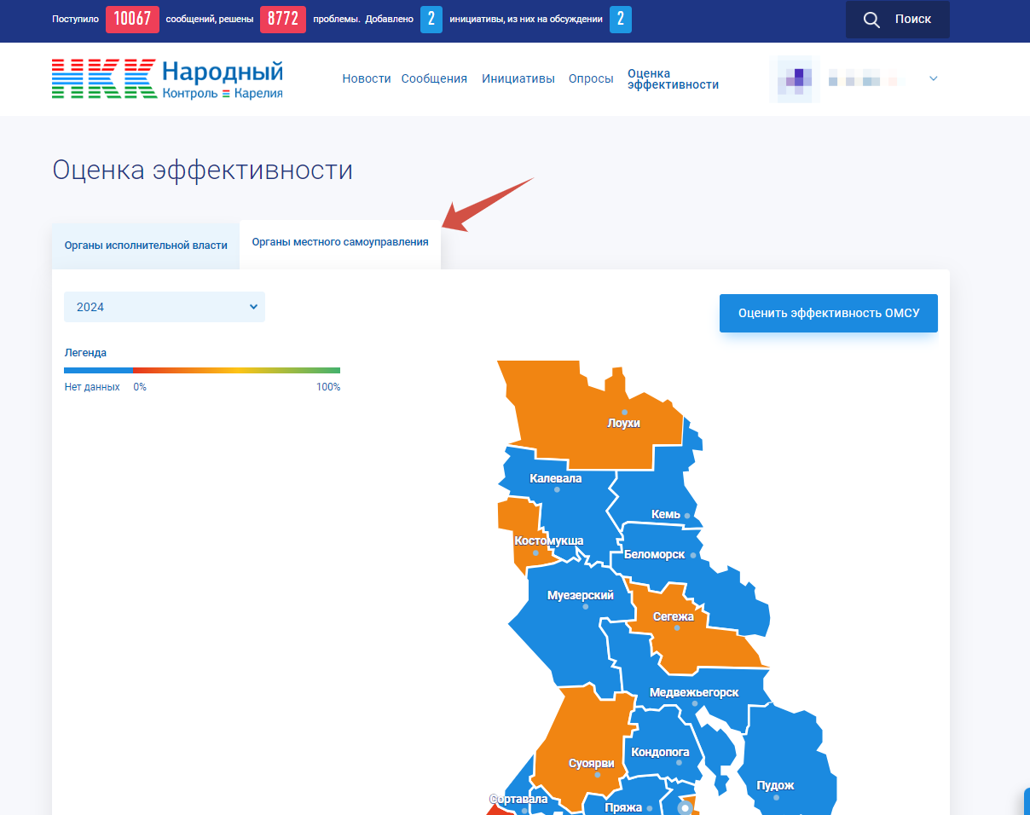

- Далее нажимаем синюю кнопку «Оценить эффективность ОМСУ»
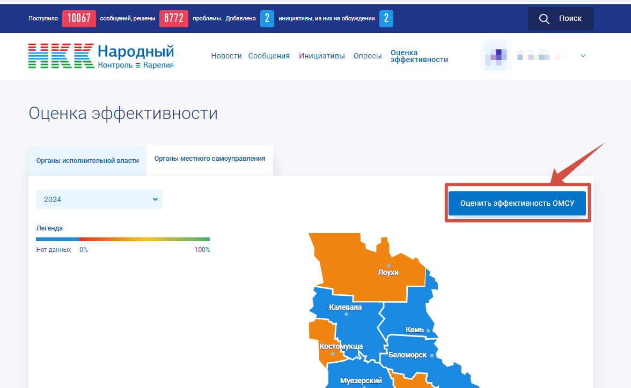

- В первом раскрывающемся списке выбираем орган местного самоуправления оценить работу которого хочет респондент, во втором раскрывающемся списке оставляем год – 2024 (текущий) и нажимаем кнопку «Начать»
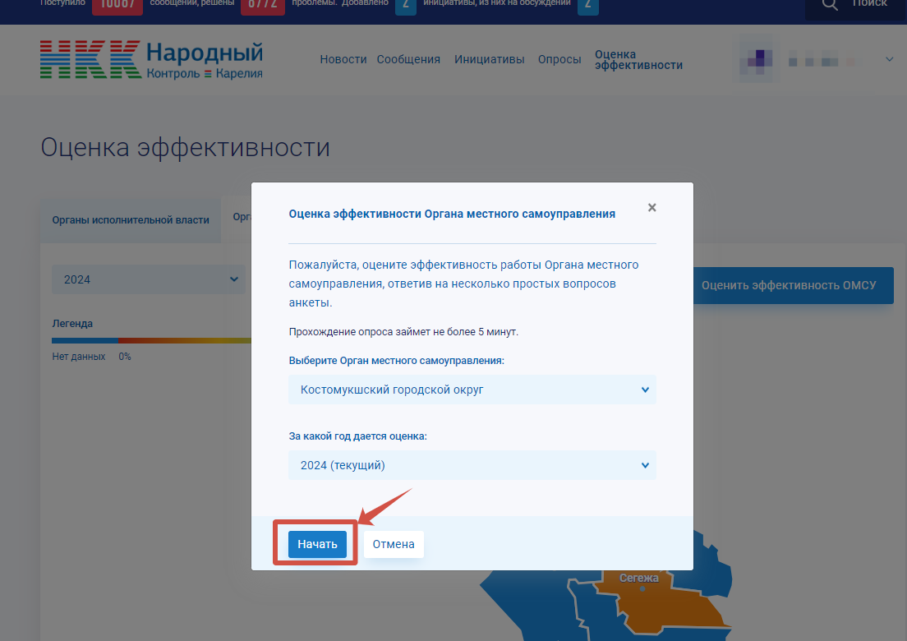
- Перед вами появится социологический опрос, с выбором вариантов ответа
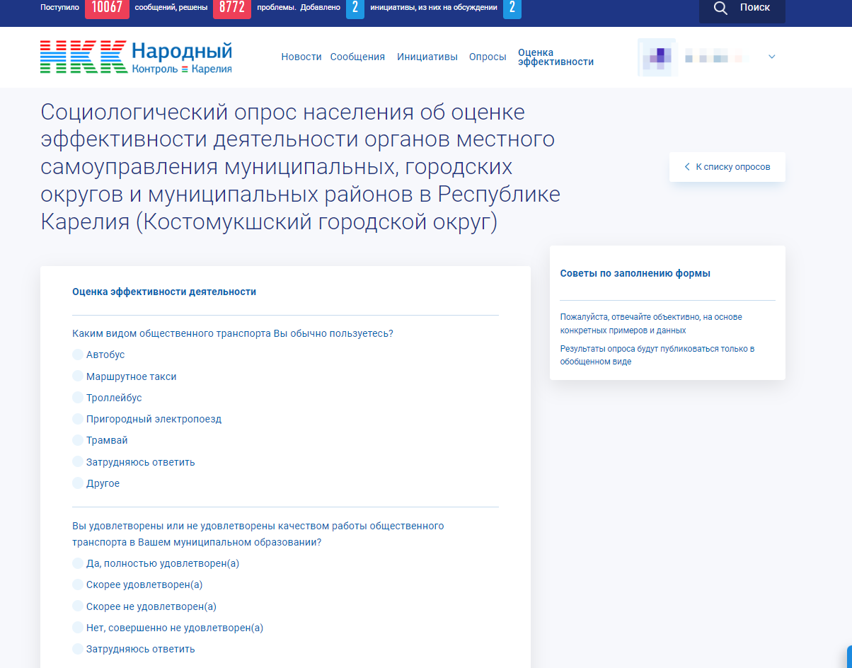

- Для отправки ответов необходимо внизу формы нажать кнопку «отправить ответы» как показано на рисунке ниже.
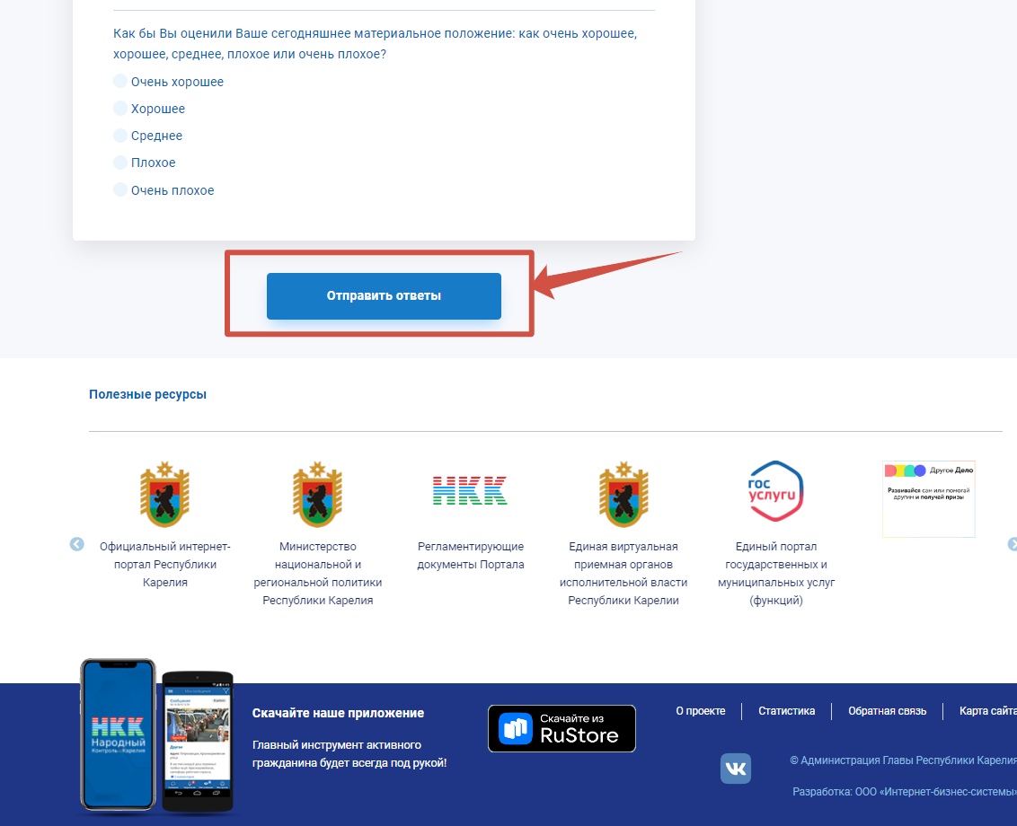
Благодарим за успешное прохождение социологического опроса населения
об оценке эффективности деятельности органов местного самоуправления муниципальных, городских округов и муниципальных районов
в Республике Карелия!

